1. **[Linux 系统 CPU 占用率较高问题排查思路](https://help.aliyun.com/knowledge_detail/41225.html?spm=5176.7841174.2.2.eCZfle" \l "云服务器 ECS Linux 系统 CPU 占用率较高问题排查思路)**

如果云服务器 ECS Linux 系统的 CPU 持续跑高，则会对系统稳定性和业务运行造成影响。本文对 CPU 占用率较高问题的排查分析做简要说明。

## CPU 负载查看方法

* [使用 vmstat 查看系统纬度的 CPU 负载](https://help.aliyun.com/knowledge_detail/41225.html?spm=5176.7841174.2.2.eCZfle#使用 vmstat 查看系统纬度的 CPU 负载)
* [使用 top 查看进程纬度的 CPU 负载](https://help.aliyun.com/knowledge_detail/41225.html?spm=5176.7841174.2.2.eCZfle#使用 top 查看进程纬度的 CPU 负载)

## 使用 vmstat 查看系统纬度的 CPU 负载

可以通过 vmstat 从系统维度查看 CPU 资源的使用情况。

**用法说明：**

1. 格式：vmstat -n 1# -n 1 表示结果一秒刷新一次。示例输出：$ vmstat -n 1procs —————-memory————— —-swap— ——-io—— -system— ———cpu——- r b swpd free buff cache si so bi bo in cs us sy id wa st 0 0 0 70352 169448 448452 0 0 0 4 10 11 0 0 99 0 0 0 0 0 70376 169448 448484 0 0 0 0 175 406 0 0 100 0 0 0 0 0 70376 169448 448484 0 0 0 0 173 414 0 1 99 0 0 0 0 0 70376 169448 448484 0 0 0 128 212 429 3 0 96 1 0^C

**回显说明：**

返回结果中的主要数据列说明：

* r： 表示系统中 CPU 等待处理的线程。由于 CPU 每次只能处理一个线程，所以，该数值越大，通常表示系统运行越慢。
* us：用户模式消耗的 CPU 时间百分比。该值较高时，说明用户进程消耗的 CPU 时间比较多，比如，如果该值长期超过 50%，则需要对程序算法或代码等进行优化。
* sy：内核模式消耗的 CPU 时间百分比。
* wa：IO 等待消耗的 CPU 时间百分比。该值较高时，说明 IO 等待比较严重，这可能磁盘大量作随机访问造成的，也可能是磁盘性能出现了瓶颈。
* id：处于空闲状态的 CPU 时间百分比。如果该值持续为 0，同时 sy 是 us 的两倍，则通常说明系统则面临着 CPU 资源的短缺。

## 使用 top 查看进程纬度的 CPU 负载

可以通过 top 从进程纬度来查看其 CPU、内存等资源的使用情况。

**用法说明：**

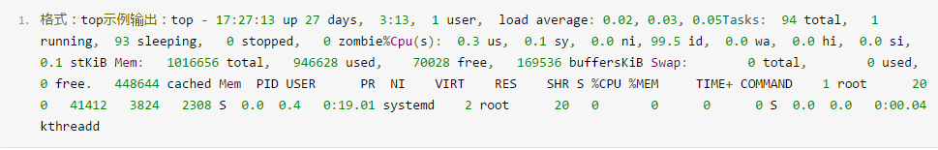

1. 格式：top示例输出：top - 17:27:13 up 27 days, 3:13, 1 user, load average: 0.02, 0.03, 0.05Tasks: 94 total, 1 running, 93 sleeping, 0 stopped, 0 zombie%Cpu(s): 0.3 us, 0.1 sy, 0.0 ni, 99.5 id, 0.0 wa, 0.0 hi, 0.0 si, 0.1 stKiB Mem: 1016656 total, 946628 used, 70028 free, 169536 buffersKiB Swap: 0 total, 0 used, 0 free. 448644 cached Mem PID USER PR NI VIRT RES SHR S %CPU %MEM TIME+ COMMAND 1 root 20 0 41412 3824 2308 S 0.0 0.4 0:19.01 systemd 2 root 20 0 0 0 0 S 0.0 0.0 0:00.04 kthreadd

**回显说明：**

默认界面上第三行会显示当前 CPU 资源的总体使用情况，下方会显示各个进程的资源占用情况。

可以直接在界面输入大小字母 P，来使监控结果按 CPU 使用率倒序排列，进而定位系统中占用 CPU 较高的进程。最后，根据系统日志和程序自身相关日志，对相应进程做进一步排查分析，以判断其占用过高 CPU 的原因。

## 操作案例

## 使用 top 直接终止 CPU 消耗较大的进程

如前面所述，可以通过 top 命令查看系统的负载问题，并定位耗用较多 CPU 资源的进程。

可以直接在 top 运行界面快速终止相应的异常进程。说明如下：

1. 想要终止某个进程，只需按下小写的 k 键。
2. 输入想要终止的进程 PID （top 输出结果的第一列）。比如，如下图所示，假如想要终止 PID 为 23 的进程，输入 23 后按回车。  
   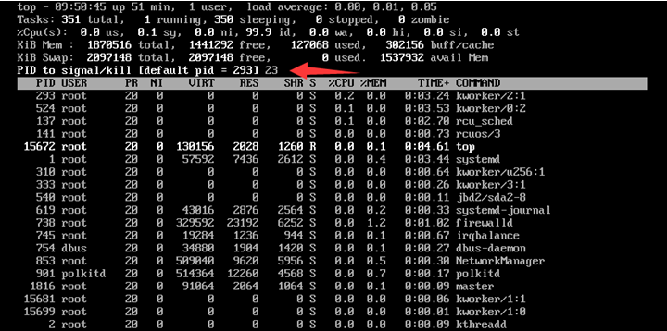
3. 如下图所示，操作成功后，界面会出现类似 “Send pid 23 signal [15/sigterm]” 的提示信息让用户进行确认。按回车确认即可。  
   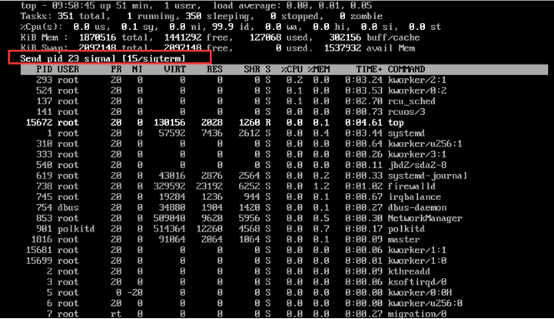

## CPU 使用率较低但负载较高

* **问题描述：**  
  Linux 系统没有业务程序运行，通过 top 观察，类似如下图所示，CPU 很空闲，但是 load average 却非常高：  
  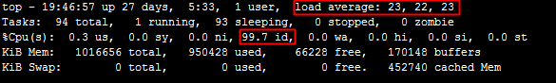
* **处理办法：**  
  load average 是对 CPU 负载的评估，其值越高，说明其任务队列越长，处于等待执行的任务越多。  
  出现此种情况时，可能是由于僵死进程导致的。可以通过指令 ps -axjf  查看是否存在 D 状态进程。  
  D 状态是指不可中断的睡眠状态。该状态的进程无法被 kill，也无法自行退出。只能通过恢复其依赖的资源或者重启系统来解决。  
  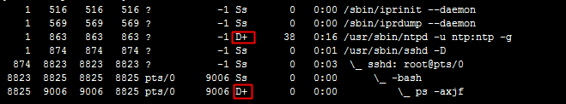

## kswapd0 进程占用 CPU 较高

操作系统都用分页机制来管理物理内存，操作系统将磁盘的一部分划出来作为虚拟内存，由于内存的速度要比磁盘快得多，所以操作系统要按照某种换页机制将不需要的页面换到磁盘中，将需要的页面调到内存中，由于内存持续不足，这个换页动作持续进行，kswapd0是虚拟内存管理中负责换页的，当服务器内存不足的时候kswapd0会执行换页操作，这个换页操作是十分消耗主机CPU资源的。如果通过top发现该进程持续处于非睡眠状态，且运行时间较长，可以初步判定系统在持续的进行换页操作，可以将问题转向内存不足的原因来排查。

* **问题描述：**  
  kswapd0 进程占用了系统大量 CPU 资源。
* **处理办法：**  
  Linux 系统通过分页机制管理内存的同时，将磁盘的一部分划出来作为虚拟内存。而 kswapd0 是 Linux 系统虚拟内存管理中负责换页的进程。当系统内存不足时，kswapd0 会频繁的进行换页操作。而由于换页操作非常消耗 CPU 资源，所以会导致该进程持续占用较高 CPU 资源。  
  如果通过 top 等监控发现 kswapd0 进程持续处于非睡眠状态，且运行时间较长并持续占用较高 CPU 资源，则通常是由于系统在持续的进行换页操作所致。则可以通过 free 、ps 等指令进一步查询系统及系统内进程的内存占用情况，做进一步排查分析。

1. **[服务器修改时区的两种方式](https://help.aliyun.com/knowledge_detail/42528.html?spm=5176.7841174.2.19.vWYKls" \l "云服务器 ECS Linux 服务器修改时区的两种方式)**

## 通过 tzselect 修改时区

可以使用命令 tzselect，修改时区。操作示例：

1. $ tzselect
2. Please identify a location so that time zone rules can be **set** correctly.
3. Please select a continent or ocean.
4. 1) Africa
5. 2) Americas
6. 3) Antarctica
7. 4) Arctic Ocean
8. 5) Asia
9. 6) Atlantic Ocean
10. 7) Australia
11. 8) Europe
12. 9) Indian Ocean
13. 10) Pacific Ocean
14. 11) none - I want to specify the time zone using the Posix TZ format.
15. #? 5 输入5，选择亚洲
16. Please select a country.
17. 1) Afghanistan 18) Israel 35) Palestine
18. 2) Armenia 19) Japan 36) Philippines
19. 3) Azerbaijan 20) Jordan 37) Qatar
20. 4) Bahrain 21) Kazakhstan 38) Russia
21. 5) Bangladesh 22) Korea (North) 39) Saudi Arabia
22. 6) Bhutan 23) Korea (South) 40) Singapore
23. 7) Brunei 24) Kuwait 41) Sri Lanka
24. 8) Cambodia 25) Kyrgyzstan 42) Syria
25. 9) China 26) Laos 43) Taiwan
26. 10) Cyprus 27) Lebanon 44) Tajikistan
27. 11) East Timor 28) Macau 45) Thailand
28. 12) Georgia 29) Malaysia 46) Turkmenistan
29. 13) Hong Kong 30) Mongolia 47) United Arab Emirates
30. 14) India 31) Myanmar (Burma) 48) Uzbekistan
31. 15) Indonesia 32) Nepal 49) Vietnam
32. 16) Iran 33) Oman 50) Yemen
33. 17) Iraq 34) Pakistan
34. #? 9 输入9，选择中国
35. Please select one of the following time zone regions.
36. 1) east China - Beijing, Guangdong, Shanghai, etc.
37. 2) Heilongjiang (except Mohe), Jilin
38. 3) central China - Sichuan, Yunnan, Guangxi, Shaanxi, Guizhou, etc.
39. 4) most of Tibet & Xinjiang
40. 5) west Tibet & Xinjiang
41. #? 1 输入1，选择北京时间
42. The following information has been given:
43. China
44. east China - Beijing, Guangdong, Shanghai, etc.
45. Therefore TZ='Asia/Shanghai' will be used.
46. Local time is now: Mon Nov 9 13:40:51 CST 2015.
47. Universal Time is now: Mon Nov 9 05:40:51 UTC 2015.
48. Is the above information OK?
49. 1) Yes
50. 2) No
51. #? 1 输入1确认
52. You can make this change permanent **for** yourself by appending the line
53. TZ='Asia/Shanghai'; **export** TZ
54. to the file '.profile' **in** your home directory; **then** **log** out and **log** **in** again.
55. Here is that TZ value again, this time on standard output so that you
56. can use the /usr/bin/tzselect **command** **in** shell scripts:
57. Asia/Shanghai

## 通过修改配置文件修改时区

也可以直接通过修改配置文件来变更时区。

1. vi /etc/sysconfig/clock
2. ZONE=Asia/Shanghai（查/usr/share/zoneinfo下面的文件）
3. rm /etc/localtime
4. ln -sf /usr/share/zoneinfo/Asia/Shanghai /etc/localtime

**备注：**修改完时区需要重启生效，查看时区可以使用命令*date -R*。

1. **[Linux 在进入系统的时提示：You have new mail in /var/spool/mail/root](https://help.aliyun.com/knowledge_detail/42527.html?spm=5176.7841174.2.17.vWYKls" \l "云服务器 ECS Linux 在进入系统的时提示：You have new mail in /var/spool/mail/root)**

## ****问题描述****

在进入系统或输入命令时经常提示：

1. You have new mail **in** /var/spool/mail/root

## 问题原因

该提示是 Linux 的邮件提示功能。Linux 会定时查看 Linux 各种状态做汇总，每经过一段时间会把汇总的信息发送的 root 的邮箱里，以供有需之时查看。

## ****解决方案****

在命令行输入：

1. echo "unset MAILCHECK" >> /etc/profile

（把 unset MAILCHECK 加到文件 /etc/profile 的尾部）

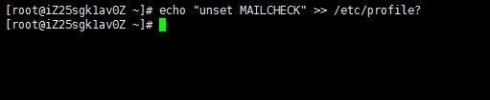

1. **[配置 history 命令显示操作时间、用户和登录 IP](https://help.aliyun.com/knowledge_detail/41420.html?spm=5176.7841174.2.7.bK07tF" \l "云服务器 ECS Linux 配置 history 命令显示操作时间、用户和登录 IP)**

可以通过相关配置，使云服务器 ECS Linux 在执行 history 命令时同步显示如下内容：

* 显示命令执行的时间
* 显示执行命令的用户名
* 显示执行命令的用户的源 IP

## 配置方法

需要在 /etc/profile 文件中添加如下配置：

1. HISTFILESIZE=4000 #默认保存命令是1000条，这里修改为4000条
2. HISTSIZE=4000
3. USER_IP=`who -u am i 2>/dev/null| awk '{print $NF}'|sed -e 's/[()]//g'` #取得登录客户端的IP
4. **if** [ -z $USER_IP ]
5. **then**
6. USER_IP=`hostname`
7. **fi**
8. HISTTIMEFORMAT="%F %T $USER_IP:`whoami` " #设置新的显示history的格式
9. **export** HISTTIMEFORMAT

保存完之后，执行 *source /etc/profile*使配置生效。

最终显示效果如下：

